2021届福建省泉州市高三下学期物理3月质量监测试题
2021.03
高三物理
一、单项选择题:本题共4小题，每小题4分，共16分。在每小题给出的四个选项中，只有项是符合题目要求的。
1.据报道，位于安徽省合肥市科学岛上的“东方超环”（EAST）——俗称“人造小太阳”，预计将于2021年5月完成升级改造。参与核反应的燃料为氘核和氚核，反应后产生氦核和某种粒子X，下列说法正确的是
A.此核反应为裂变反应
B.X带正电
C.X为高频电磁波
D.氘核和氚核的总质量大于氦核和X的总质量
2.一列沿x轴负方向传播的简谐横波在某时刻的波形如图所示，当质点P经平衡位置沿y轴正方向运动时，
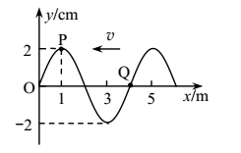
A.质点Q处于波峰
B.质点Q的振动速度比质点P的大
C.质点Q的加速度沿y轴的正方向
D.1m＜x＜3m范围内的质点都沿y轴的负方向运动
3.在α粒子散射实验中，某α粒子的运动轨迹如图所示，轨迹上的三点A、B、C与重金属原子核O的距离分别为2r、r、3r。下列说法正确的是
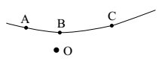
A.α粒子在B点时的速度大于在C点时的速度
B.α粒子在A点时的加速度大于在B点时的加速度
C.α粒子在C点的电势能大于在A点的电势能
D.B、C两点间电势差大于A、C两点间电势差的两倍
4.图甲为游乐场中一种叫“魔盘”的娱乐设施，游客坐在转动的魔盘上，当魔盘转速增大到一定值时，游客就会滑向盘边缘，其装置可以简化为图乙。若魔盘转速缓慢增大，则游客在滑动之前
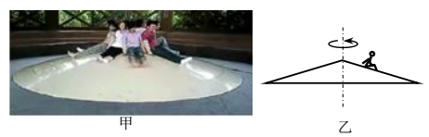
A.受到魔盘的支持力缓慢增大
B.受到魔盘的摩擦力缓慢增大
C.受到的合外力大小不变
D.受到魔盘的作用力大小不变
二、多项选择题:本题共4小题，每小题6分，共24分。每小题有多项符合题目要求，全部选对的得6分，选对但不全的得3分，有选错的得0分。
5.将相同的甲、乙两小球从O点水平抛出，均可以到达水平地面上的A点，在空中的运动轨迹如图所示。乙球与地面B点发生弹性碰撞，不计碰撞时间和空气阻力，取地面为零势能面，则甲、乙
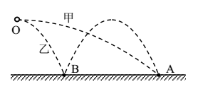
A.抛出时速度之比为3:1
B.抛出时机械能之比为9:1
C.从O到A的运动过程中运动时间之比为1:1
D.从O到A的运动过程中所受重力的冲量之比为1:3
6.光滑绝缘水平桌面上的正方形区域内，存在竖直向下的匀强磁场，一直角三角形金属均匀线框置于桌面上，如图所示。现用一水平外力F将线框匀速推出磁场区域，此过程中，下列关于力F、线框中的电流I、通过线框某一横截面的电量q和线框的热功率P随时间t变化的关系图像，可能正确的是
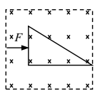
A.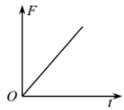 B.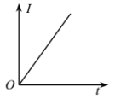
C.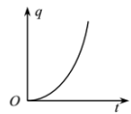 D.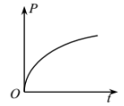
7.福建省第一座500kV变电站——泉州变电站的建成，标志着福建电网迈进了超高压时代。福建电网主网架由220kV升级到500kV超高压，有力地支撑了泉州500亿kW·h的年用电量。远距离输电时，首先要把电厂发电机组产生的500V电压通过升压变压器升高到500kV，以40万kW的功率远距离送往泉州变电站，不同的输送电压、所用的导线及相应的线损率如表所示，则升级后
电压等级（kV） | 导线截面（mm²） | 线损率（%）
220 | 1*570 | 3
5 | 3*570 | 1
A.送往泉州变电站远距离输电线的电流约是8000A
B.电厂的升压变压器原、副线圈匝数之比为1:1000
C.送往泉州变电站的输电线损耗功率比升级前减少约8000kW
D.送往泉州变电站的输电线的电压损失为500V
8.如图，光滑的匀质圆球静置在“∠”型木板中，现将木板绕O点逆时针缓慢旋转直至OP边竖直，则此过程中
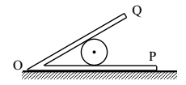
A.球对OP边的压力先增大后减小
B.球对OQ边的压力先增大后减小
C.OP边对球先做正功后做负功
D.球的重力势能先增大后减小
三、非选择题:共60分。考生根据要求作答。
9.（4分）如图甲，倾角为37°的传送带顺时针匀速运行，在传送带上某位置轻放一质量为1kg的小木块，木块的速度v随时间t变化的图像如图乙所示。取g=10m/s²，sin37°=0.6，cos37°=0.8，则木块与传送带间的动摩擦因数为___________，0～2.0s时间内，传送带对木块做的功为___________J。
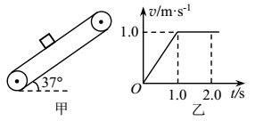
10.（4分）一种演示气体定律的仪器——哈勃瓶如图所示。它是一个底部开有圆孔，瓶颈很短、导热性能良好的大烧瓶。在瓶内塞有一气球，气球的吹气口反扣在瓶口上，瓶底的圆孔上配有一个橡皮塞。
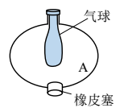
（1）取走橡皮塞，向气球中缓慢打气，让其膨胀至烧瓶容积的一半，塞上橡皮塞，烧瓶内封闭一定质量的气体A，缓慢松开气球打气口，可以观察到气球体积___________（选填“明显变大”“无明显变化”或“明显变小”）；
（2）再次向气球中缓慢打气，使其膨胀至烧瓶容积的四分之三，则烧瓶内气体A的压强为大气压强的___________倍（不计气球膜厚度）。
11.（5分）验证机械能守恒定律的实验装置如图甲所示，打点计时器所用的交流电周期为T，当地的重力加速度大小为g。
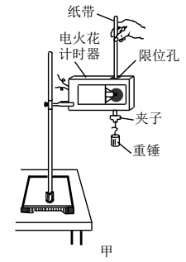
（1）下列操作对减小实验误差有利的是____________。
A.精确测量出重锤的质量
B.使两限位孔在同一竖直线上
C.先释放纸带，后接通电源
（2）图乙为实验中得到的一段点迹清晰的纸带，A、B、C、D为连续打的四个点，用刻度尺测出A点到B、C、D各点间的距离分别为s₁、s₂、s₃，则纸带的s₁（选填“左”或“右”）端与重锤相连。某同学要验证从B点到C点过程中重锤的机械能是否守恒，则只需验证表达式____________是否成立（用以上给出的物理量符号表示）。
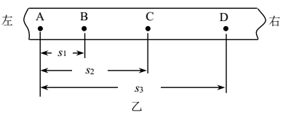
12.（7分）一学习小组要测量某蓄电池的电动势和内阻。实验室提供的器材有：
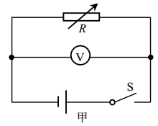
待测蓄电池（电动势约2V）
电压表V（量程3V，内阻约3kΩ）
电阻箱R（阻值范围0～9999Ω）
定值电阻R₁（阻值为2Ω）
开关及导线若干
（1）该小组按照图甲电路进行实验，在调节R阻值的过程中，发现电压表示数的变化范围比较小，出现该现象的可能原因是___________（写出一个原因即可）。
（2）该小组提出图乙、丙两种改进方案，应选择___________（选填“乙”或“丙”）方案进行实验。
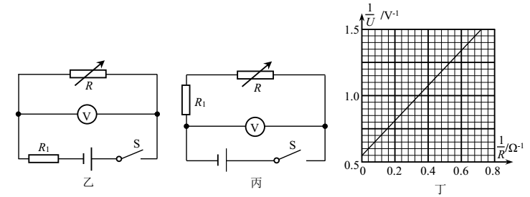
（3）利用改进的方案测出多组电压表示数U和电阻箱示数R，作出图像如图丁所示。根据图像可求得蓄电池电动势为___________V，内阻的阻值为___________Ω（结果保留两位有效数字）。
13.（10分）我国“天问一号”携带火星车预计2021年5月登陆火星表面，火星车将在火星平直表面上行驶。设火星车质量为m，行驶的最大功率为P，行驶时受到阻力为其在火星表面所受重力的，已知地球质量约为火星质量的10倍，地球半径约为火星半径的2倍，地球表面的重力加速度大小为g，求：
（1）火星表面的重力加速度大小；
（2）火星车在火星平直表面行驶的最大速度。
14.（12分）如图，圆心为O、半径为0.1m的半圆形轨道竖直固定在水平地面上，与水平地面相切于最低点。原长为0.2m、劲度系数为100N/m的轻质弹簧上端悬挂在O点，下端连接质量为lkg的小滑块A，A静止在轨道最低点。质量为2kg的小滑块B，以某一初速度水平向右运动，跟A发生碰撞（碰撞时间极短）。一切摩擦和空气阻力均不计，取g=10m/s²。
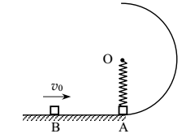
（1）若B的初速度大小为1.5m/s，且B与A发生弹性正碰，求碰后瞬间A对轨道的压力大小；
（2）若B与A碰撞后粘合在一起，要使B与A能一起通过轨道的最高点，求B的初速度的最小值。
15.（18分）如图，在xOy竖直平面内存在着匀强电场和匀强磁场，电场方向与y轴同向，磁场方向垂直纸面向里。在原点O处有一质量为m、带电量为+q的小球，置于长度为L的绝缘竖直轻管的管底，管在水平力作用下沿x轴正方向匀速运动，一段时间后球从管口离开，离开时速度方向与x轴正方向成45°角，之后球经过y轴上某点P。已知重力加速度大小为g，电场强度大小为，磁感应强度大小为B，不计一切摩擦和空气阻力。
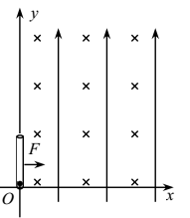
（1）求管运动的速度大小；
（2）求P点的坐标；
（3）请画出球离开管前，管受到的水平力F与其运动位移x变化的关系图像，不要求写出推导过程。
